學務處公告 (請張貼於公佈欄)
- 請全校騎自行車同學於校內及校外(少年之家)停車務必停放於停車格內。自行車務必加鎖，以確保安全。
- 交通安全知識宣導：
- 騎車戴安全帽
- 不穿越馬路及平交道
- 單車不雙載
- 走路靠邊行部併排
- 自行車不裝火箭筒等
- 本校附近設有五家愛心商店，如遇有狀況可緊急求援，服務內容如下：
（一）協助學生在有急難時候，可利用服務站借用避難。
（二）有緊急事故無法通聯時候，可借用電話或請站務人員協助撥
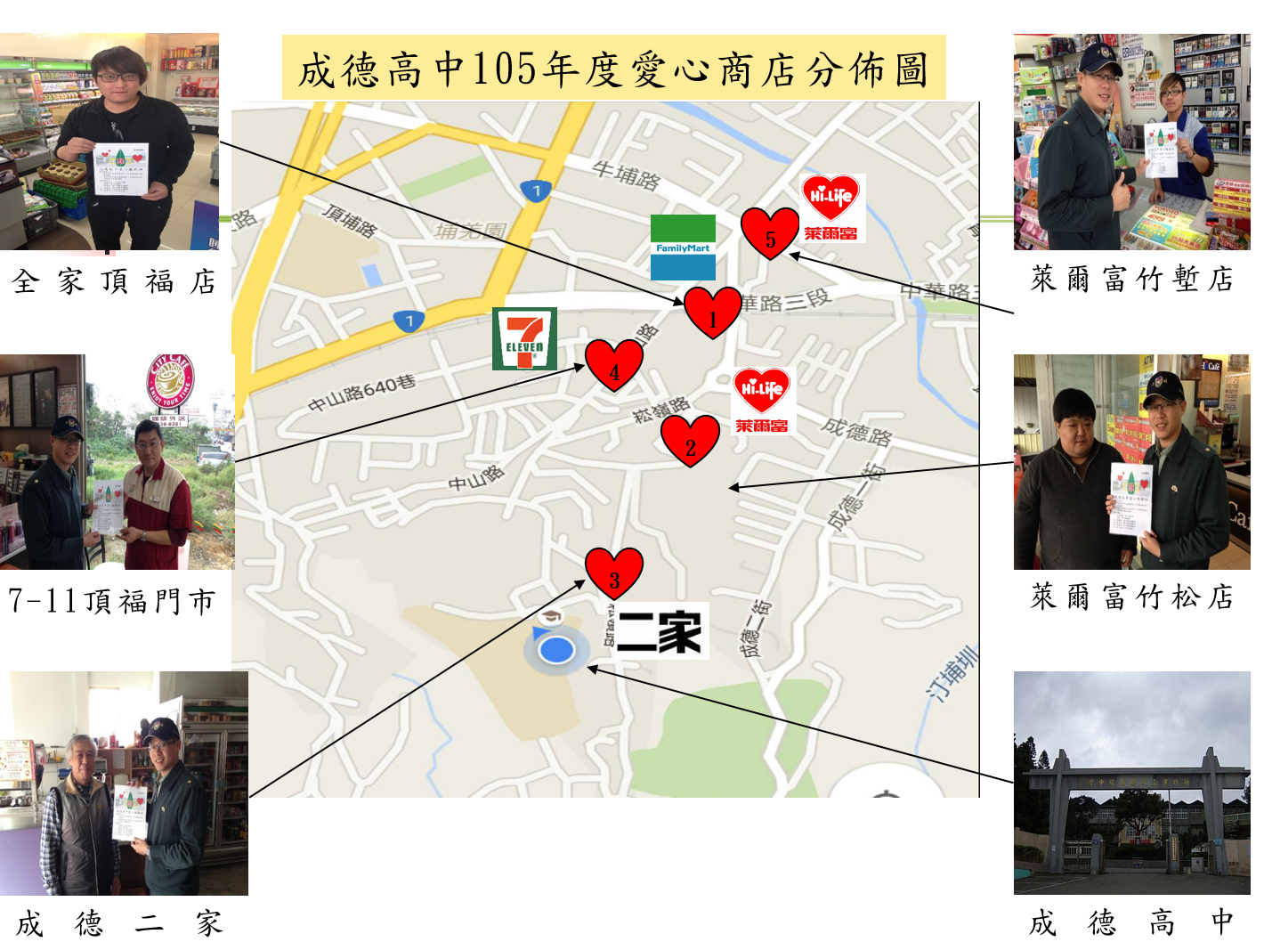
打。

學務處 敬啟

